**Università degli Studi di Salerno**

**Corso di Ingegneria del Software**

RAD

Requirement

Analysis Document

Car – Zone

Versione 1.1

12/02/2025

**Coordinatore del progetto:**

|  |  |
| --- | --- |
| **Nome** | **Matricola** |
| Francesco Pio Cataudo | 0512116773 |

**Partecipanti**:

|  |  |
| --- | --- |
| **Nome** | **Matricola** |
| Francesco Pio Cataudo | 0512116773 |
| Francesco Santoro | 0512117079 |
| Francesco Pio Bottaro | 0512118180 |
| Errico Aquino | 0512117730 |

# Revision History

|  |  |  |  |
| --- | --- | --- | --- |
| **Data** | **Versione** | **Descrizione** | **Autori** |
| **27/10/2024** | 0.1 | Strutturazione documento ed informazioni iniziali | Team |
| **27/10/2024** | 0.2 | Stesura Scenari | Team |
| **27/10/2024** | 0.3 | Activity Diagram, stesura User Stories, Use Case e Use Case Diagram | Team |
| **08/11/2024** | 0.4 | Revisione  seguendo struttura RAD da Object-oriented-Software-Engineering-3rd-Edition(varie modifiche) | Team |
| **09/11/2024** | 0.5 | Revisione Scenari, Use Case e Use Case Diagram seguendo struttura RAD da Object-oriented-Software-Engineering-3rd-Edition . Aggiunta sezione Object Model | Team |
| **11/11/2024** | 0.6 | Stesura punto 3.4.5 del sommario | Team |
| **11/11/2024** | 0.7 | Stesura NavPath e aggiunta nel sommario punto 4 | Team |
| **11/11/2024** | 0.8 | Stesura Modelllo Dinamico | Team |
| **19/11/2024** | 0.9 | Aggiunta Sequence Diagram | Team |
| **19/11/2024** | 1.0 | Revisione Data Dictionary | Team |
| **12/02/2025** | 1.1 | Revisione Finale | Team |

Sommario

Revision History 3

1.Introduzione 6

1.1 Scopo del Sistema 6

1.2 Ambito Sistema 6

1.3 Obiettivi e Criteri di Successo 7

1.4 Definizioni, Acronimi ed Abbreviazioni 8

1.5 Riferimenti 10

1.6 Overview 10

2.Sistema attuale 10

3.Sistema Proposto 11

3.1 Overview 11

3.2 Requisiti Funzionali 11

3.3 Requisiti Non Funzionali 13

3.4 Modello del Sistema 14

3.4.1 Scenari 14

3.4.2 Modelli casi d’uso 24

3.4.3 Modello a oggetti 44

3.4.3.1 Dizionario dei dati 44

3.4.3.2 Diarammi di Classe 48

3.4.4 Modello dinamico 49

3.4.4.1 Lato Cliente 49

3.4.4.2 Lato Amministratore 53

3.4.5 Interfaccia Utente - percorsi di navigazione e modelli di schermate 56

3.4.5.1 Lato Cliente 56

3.4.5.2 Lato Amministratore 67

4.Glossary 73

## 1.Introduzione

Car-Zone S.r.l. è una concessionaria specializzata nella vendita di autovetture, offrendo ai propri clienti una vasta gamma di veicoli per soddisfare le diverse esigenze di acquisto.

## 1.1 Scopo del Sistema

Il sistema ha l'obiettivo di semplificare il processo di vendita per Car-Zone, permettendo ai clienti di interagire online con la concessionaria, riducendo così il tempo e le risorse impiegate e ampliando l'accessibilità ai servizi offerti. Attualmente, il processo di acquisto richiede che il cliente fissi un appuntamento e si rechi fisicamente in concessionaria, con un notevole dispendio di tempo per il cliente e di risorse per l’azienda.

L’introduzione di una piattaforma online per la gestione delle vendite permetterebbe a Car-Zone di aumentare l’efficienza, automatizzando gran parte delle interazioni e consentendo a più clienti di accedere ai servizi contemporaneamente. Questo sistema amplierebbe inoltre la visibilità della concessionaria, rendendo accessibili i suoi servizi a un pubblico più ampio, tra cui privati, aziende e clienti di tutte le fasce d’età. I clienti beneficerebbero così di un’esperienza di acquisto più comoda e rapida.

## 1.2 Ambito Sistema

Come descritto nel punto precedente, Car-Zone intende ottimizzare la procedura di vendita tramite un sistema online che apporta vantaggi sia per i clienti che per l'azienda. Questo sistema consente agli utenti di esplorare il catalogo delle autovetture senza la necessità di recarsi fisicamente in concessionaria, minimizzando la necessità di contatti diretti. Inoltre, offre la possibilità di finalizzare l’acquisto interamente online.

La piattaforma migliora l’accessibilità: i clienti possono consultare liberamente le auto disponibili e i relativi costi sul sito, senza obblighi di acquisto. Un ulteriore vantaggio è la riduzione dei tempi di attesa, poiché il cliente può completare l’acquisto direttamente tramite il sistema.

Il sistema supporta le seguenti funzionalità:

* Finalizzazione dell'acquisto online, qualora il cliente decida di procedere con l’acquisto.

**Funzionalità per i vari utenti della piattaforma**

**Il cliente può:**

* Consultare il catalogo con le auto disponibili;
* Visualizzare lo storico degli ordini.

**L'amministratore ha la possibilità di:**

* Aggiungere nuove auto al catalogo;
* Modificare le caratteristiche di un’auto esistente.
* Eliminare auto del catalogo;
* Gestire ordini e altro;

## 1.3 Obiettivi e Criteri di Successo

L’obiettivo del sistema è quello di supportare Car-Zone nella gestione online delle vendite, offrendo un’esperienza digitale semplice e veloce sia per i clienti che per l’azienda. La piattaforma consentirà una gestione efficiente degli ordini, ottimizzando il processo di acquisto delle autovetture e semplificando l'interazione tra cliente e azienda.

Il sistema permetterà ai clienti di visualizzare l’elenco delle autovetture disponibili per l'acquisto, con opzioni di ricerca avanzata per individuare facilmente i modelli di interesse. Inoltre, i clienti potranno completare l’intero processo d’acquisto direttamente online, dalla selezione dell’auto fino alla finalizzazione dell'ordine.

Per definire il successo del progetto, sarà necessario stabilire criteri chiari:

1. **Rispetto di costi e scadenze**: Il progetto sarà considerato un successo solo se verrà completato nei tempi e nei limiti di budget prefissati.
2. **Testing adeguato**: Un test di copertura di almeno il 75% dei casi sarà essenziale per garantire la qualità del sistema.
3. **Manutenibilità**: Il sistema dovrà essere facilmente aggiornabile e adattabile, supportando l’espansione dell'azienda nel mercato e integrando futuri cambiamenti.
4. **Efficienza nella gestione degli ordini**: Il sistema deve consentire una gestione rapida e fluida delle operazioni, semplificando l’esperienza d’acquisto per i clienti.

Questi criteri guideranno lo sviluppo di un sistema robusto e orientato a offrire un’esperienza positiva a lungo termine per Car-Zone e i suoi clienti.

## 1.4 Definizioni, Acronimi ed Abbreviazioni

**Cliente**: rappresenta un generico cliente intenzionato a utilizzare la piattaforma per esplorare e finalizzare un ordine di acquisto di un’autovettura. Ogni cliente ha un proprio account, che include:

* 1. Username;
  2. Numero di telefono;
  3. E-mail;
  4. Password;

**Amministratore**: rappresenta una figura responsabile della gestione della piattaforma e delle entità come le autovetture. Ogni amministratore ha un account con le seguenti informazioni:

* 1. Username;
  2. Password;

**Utente registrato**: rappresenta un utente generico registrato sulla piattaforma. Ogni utente registrato dispone di un account che include:

* 1. Username;
  2. Password;

**Autovettura**: rappresenta un’automobile con le seguenti informazioni:

* 1. Id Auto;
  2. Nome Auto;
  3. Marca;
  4. Modello;
  5. Prezzo;
  6. Quantità;
  7. Descrizione;
  8. Immagine;

**Ordine**: rappresenta un ordine confermato dal cliente. Ogni ordine include:

* 1. ID ordine;
  2. Nome Cliente;
  3. Città Cliente;
  4. Data d’Acquisto;
  5. Prezzo Totale;
  6. Stato;

**Utente**: rappresenta qualsiasi utente della piattaforma, includendo le entità Cliente, Amministratore e utenti non registrati.

**Utente non registrato**: rappresenta un utente generico che utilizza la piattaforma senza essere registrato.

**Conferma ordine**: azione del cliente per confermare un ordine.

**Acronimi**

* **RAD** = Requirement Analysis Document
* **RF** = Requisito Funzionale
* **RNF** = Requisito Non Funzionale
* **SC** = Scenario
* **UC** = Use Case

## 1.5 Riferimenti

* Documento di Statement of Work relativo a questo progetto
* Object-oriented-Software-Engineering-3rd-Edition

## 1.6 Overview

Il sistema di Car-Zone nasce con l’obiettivo di modernizzare e semplificare il processo di vendita delle autovetture, offrendo ai clienti un'esperienza d'acquisto digitale e interattiva, accessibile direttamente online. La piattaforma è progettata per ottimizzare la gestione delle vendite, consentendo agli utenti di esplorare il catalogo delle vetture e finalizzare l'acquisto senza necessità di visite fisiche in concessionaria.

Il sistema permette di ampliare la visibilità di Car-Zone e la capacità degli amministratori di gestire simultaneamente più clienti, migliorando l'efficienza operativa dell’azienda. Con un'interfaccia user-friendly, la piattaforma si rivolge a un pubblico diversificato di utenti, incluse persone fisiche e aziende, con l'obiettivo di garantire una procedura d'acquisto semplificata, accessibile e rapida.

## 2.Sistema attuale

Nel sistema attuale, la vendita di autoveicoli presso Car-Zone non prevede strumenti online per facilitare l’acquisto da casa, rendendo il processo di acquisto più lungo e richiedendo ai clienti di recarsi fisicamente in concessionaria.

Attualmente, il cliente contatta la concessionaria tramite telefono o email per verificare la disponibilità delle auto. Una volta in concessionaria, il cliente consulta il catalogo delle auto disponibili e discute le opzioni in base alle proprie preferenze.

Dopo aver scelto un modello, il cliente finalizza l’acquisto. L'ordine viene quindi avviato e il cliente riceve aggiornamenti sullo stato dell'acquisto.

Questo processo, sebbene preciso, è dispendioso in termini di tempo e richiede un impegno significativo da parte del cliente. La mancanza di una piattaforma online limita l’efficienza complessiva, aumentando i tempi di attesa e l’impiego di risorse per entrambe le parti.

## 3.Sistema Proposto

## 3.1 Overview

Al giorno d'oggi, il processo di acquisto di un'autovettura è ancora caratterizzato da diverse inefficienze, poiché non esiste una piattaforma centralizzata che permetta di gestire l’intero percorso d'acquisto online. I clienti sono costretti a recarsi fisicamente in concessionaria, previo appuntamento, per visionare le auto disponibili e conoscere le caratteristiche dei veicoli.

La soluzione che proponiamo mira a semplificare questo processo, rendendo l'intera esperienza di acquisto più comoda e veloce. Il nostro sistema sarà progettato per rispondere alle esigenze dei clienti, permettendo loro di completare l'intero processo d'acquisto online.

Per i clienti, il sistema offrirà un'esperienza completamente digitale: potranno esplorare il catalogo delle auto disponibili, ottenere informazioni dettagliate sui veicoli, il tutto online. Inoltre, una volta scelto il veicolo, il cliente potrà finalizzare l'acquisto e completare il pagamento direttamente sulla piattaforma, senza la necessità di visite in concessionaria fino al momento del ritiro del veicolo.

Dal lato amministrativo, il sistema consentirà una gestione ottimizzata degli ordini e delle informazioni sui veicoli, riducendo il tempo e le risorse impiegate per ogni transazione. Questo renderà l'intero processo più efficiente, veloce e conveniente, sia per i clienti che per l'azienda.

## 3.2 Requisiti Funzionali

**RF1: Registrazione di account non iscritto**

Questa funzione consente a un utente non registrato di creare un account come Cliente, permettendogli di accedere alle funzionalità riservate a questa tipologia di profilo.

* **RF1.1 – Registrazione Account:** Il sistema dovrà consentire agli utenti di registrare un nuovo account Cliente.

**RF2: Gestione autenticazione**

Questa funzione consente al sistema di identificare l'utente, abilitandolo così a eseguire specifiche operazioni.

* **RF2.1 – Login**: l sistema dovrà permettere all'utente di effettuare l'accesso al proprio account.
* **RF2.2 – Logout**: Il sistema dovrà dare permettere all’utente di uscire dal proprio account.

**RF4: Gestione Cliente**

Questa funzione consente al cliente di entrare nel proprio profilo e svolgere le operazioni richieste per il l’acquisto di un’auto.

* **RF4.1 – Visualizzazione Storico Cliente**: Il cliente dovrà avere la possibilità di consultare il proprio storico degli ordini.
* **RF4.2 – Conferma Ordine**: Il cliente dovrà avere la possibilità di confermare l'ordine del veicolo selezionato.

**RF6: Gestione Amministratore**

Questa funzione consente all'amministratore di amministrare il catalogo delle auto.

* **RF6.1 – Aggiunta Auto al catalogo**: Un amministratore dovrà avere la possibilità di inserire nuove auto nel catalogo.
* **RF6.2 – Modifica Auto del catalogo**: Un amministratore dovrà poter modificare le auto che appartengono al catalogo.
* **RF6.3 – Eliminazione Auto dal catalogo**: Un amministratore dovrà avere la possibilità di cancellare un'auto dal catalogo delle auto disponibili.

**RF7: Gestione Utente**

Questa funzione consente all’utente (ogni tipo di account: senza alcun tipo di accesso, Amministratore, Consulente e Cliente) di eseguire le operazioni fondamentali della piattaforma, comuni a tutti gli utenti.

* **RF7.1 – Consultazione catalogo**: L'utente dovrà poter esaminare il catalogo dei veicoli disponibili per l’acquisto.
* **RF7.2 – Visualizzazione modello:** L’utente dovrà poter accedere alla pagina specifica relativa ad un determinato modello di auto.

|  |  |
| --- | --- |
| Identifier | Priority |
| 1.1 | Elevata |
| 2.1 | Elevata |
| 2.2 | Elevata |
| 3.1 | Media |
| 3.2 | Bassa |
| 4.1 | Elevata |
| 4.2 | Elevata |
| 6.1 | Elevata |
| 6.2 | Elevata |
| 6.3 | Elevata |
| 7.1 | Elevata |
| 7.2 | Elevata |

## Requisiti Non Funzionali

* + 1. **Usabilità**

**RNF1**

Il sistema deve essere intuitivo ed user-friendly, così che l’utente si trovi a suo agio tra le funzionalità e i servizi che la piattaforma offre, ricevendo da quest’ultima un riscontro per ogni azione eseguita. Il sistema deve essere accessibile sia da dispositivi mobile che desktop.

* + 1. **Affidabilità**

**RNF2**

I clienti devono poter accedere al sito per usare le relative funzionalità. Il sistema deve garantire un metodo di autenticazione in modo tale che i dati degli utenti siano gestiti nel modo più sicuro e consistente possibile. Il sistema deve fornire all’utente gli aiuti necessari per comprendere le funzionalità del sito ed avvertirlo con relativi avvisi in caso di errori o compilazioni errate dei campi. Il sistema deve implementare una solida soluzione per la gestione degli errori e un sistema di sicurezza per preservare l’integrità dei dati immessi dagli utenti. Gli output che il sistema restituirà all’utente saranno sempre coerenti con ciò che quest’ultimo si aspetta

* + 1. **Prestazioni**

**RFN3**

Il sistema deve poter garantire dei tempi di caricamento brevi e accessi multipli da parte di più utenti contemporaneamente. Il sistema deve essere in grado di soddisfare le richieste degli utenti anche nelle situazioni di maggior carico. Il sistema per ogni richiesta al database deve garantire un tempo di risposta al più di 5 secondi e restituendo dati sempre corretti e privi di inconsistenza. Il sistema deve garantire sempre la massima funzionalità ed eventuali manutenzioni saranno annunciate con largo anticipo.

* + 1. **Supportability**

**RNF4**

Il sistema prodotto dev’essere facilmente scalabile e manutenibile per gli sviluppatori che in futuro andranno ad apportare delle modifiche o a risolvere dei problemi. Il sistema sarà prodotto utilizzando un approccio alla programmazione che sia pulito e rispetti un Code-Style deciso in partenza dal team. Una prerogativa del team, quindi, è quella di avere un software facilmente modificabile, fortemente modulare e opportunamente documentato.

* + 1. **Implementazione**

**RNF5**

Il sistema sarà sviluppato con le seguenti tecnologie: Java, Servlet, JSP, DBMS (MySQL), HTML, CSS. In fase di sviluppo il team si riserva la completa autonomia nella scelta di altre tecnologie se si dovessero presentare delle valide opportunità di utilizzo.

## 3.4 Modello del Sistema



## Scenari

Utente

|  |  |  |
| --- | --- | --- |
| **Nome Scenario** | **SC_01: Effettua Login alla piattaforma Car-Zone** | |
| **Attore** | Marco: Utente | |
| **Flusso di Eventi** | **Marco** | **Sistema** |
| 1. Marco è un utente che desidera  effettuare l’accesso alla piattaforma Car- Zone.  Entra sulla piattaforma e richiede di effettuare il login. |  |
|  | 2. Il sistema restituisce a Marco la pagina per effettuare il login alla piattaforma,  contenente un form di sottomissione che Marco deve compilare. |
| 3. Marco inserisce E-Mail e Password relative al suo account e sottomette il form al sistema. |  |
|  | 4. Il sistema controlla che i campi E-Mail e Password siano stati compilati correttamente e ne controlla la validità nel database.  Se i controlli vanno a buon fine, permette a Marco di accedere alla piattaforma Car-Zone. |

|  |  |  |
| --- | --- | --- |
| **Nome Scenario** | **SC_02: Effettua Logout alla piattaforma Car-Zone** | |
| **Attore** | Marco: Utente | |
| **Flusso di Eventi** | **Marco** | **Sistema** |
| 1. Marco è un utente registrato alla piattaforma Car-Zone. Oggi 27 Ottobre Marco ha effettuato il login e, dopo aver terminato le attività che doveva svolgere, desidera effettuare il Logout.  Preme il tasto logout per uscire dal suo account. |  |
|  | 2. Il sistema effettua il logout di Marco dalla piattaforma e lo riporta alla Home Page. |

|  |  |  |
| --- | --- | --- |
| **Nome Scenario** | **SC_03 : RicercaAuto** | |
| **Attore** | Marco: Utente | |
| **Flusso di Eventi** | **Marco** | **Sistema** |
| 1. Marco seleziona “Berlina” tra I vari tipi di auto presenti |  |
|  | 2. Il sistema modifica il catalogo presente nella Home Page mostrando unicamente le auto corrispondenti al tipo selezionato |
| 3. Marco vede i modelli restituiti dalla piattaforma e sceglie quello che più lo  aggrada. |  |

|  |  |  |
| --- | --- | --- |
| **Nome Scenario** | **SC _04: VisualizzazioneModelloAuto** | |
| **Attore** | Marco: Utente | |
| **Flusso di Eventi** | **Marco** | **Sistema** |
| 1. Marco richiede al sistema di mostrargli le caratteristiche di un modello da lui  scelto premendo sull’apposito bottone. |  |
|  | 2. Il sistema restituisce a Marco la pagina con il modello scelto. |
| 3. Marco visualizza la pagina con il modello da lui scelto e le corrispondenti  caratteristiche. |  |

|  |  |  |
| --- | --- | --- |
| **Nome Scenario** | **SC _05: ConsultazioneCatalogoAuto** | |
| **Attore** | Marco: Utente | |
| **Flusso di Eventi** | **Marco** | **Sistema** |
| 1. Marco è un utente che utilizza la piattaforma Car-Zone, e desidera consultare il catalogo delle auto.  Marco entra nel sistema di Car-Zone. |  |
|  | 2. Il sistema lo porta alla homepage dove sono presenti diverse funzionalità, tra cui la  visualizzazione del catalogo. |
| 3. Marco clicca sul pulsante per visualizzare il catalogo delle auto  presenti. |  |
|  | 4. Il sistema gli mostra l’intero catalogo delle  auto al momento disponibili. |

Cliente

|  |  |  |
| --- | --- | --- |
| **Nome Scenario** | **SC _06: ConfermaOrdine** | |
| **Attore** | Marco: Cliente | |
| **Flusso di Eventi** | **Marco** | **Sistema** |
| 1. Marco è un utente registrato come cliente sulla piattaforma Car-Zone e deve confermare un ordine.  Marco accede alla piattaforma tramite le proprie credenziali e sceglie auto da voler acquistare. |  |
|  | 2. Il sistema visualizza il carrello per procedere con il checkout. Successivamente, l'utente inserisce i dati per la spedizione. Una volta completato questo passaggio, può scegliere se effettuare il pagamento online o alla consegna |
| 3. Marco deve decidere se confermare l'ordine o annullarlo e opta per confermare l'ordine. |  |
|  | 4. Il sistema memorizza la scelta di Marco e mostra all'utente la finestra con gli ordini effettuati. |
| 5. Marco prende visione del successo  dell’azione compiuta. |  |

|  |  |  |  |  |  |  |  |  |  |  |  |  |  |  |  |  |  |  |  |  |
| --- | --- | --- | --- | --- | --- | --- | --- | --- | --- | --- | --- | --- | --- | --- | --- | --- | --- | --- | --- | --- |
| |  |  |  | | --- | --- | --- | | Nome Scenario | SC _07: GestioneOrdiniCliente | | | Attore | Marco: Cliente | | | Flusso di Eventi | **Marco** | **Sistema** | | 1. Marco è un cliente della piattaforma Car-Zone, che vuole visualizzare un determinato ordine.  Marco accede alla piattaforma inserendo le proprie credenziali e clicca sull’apposito bottone “Visualizza Ordini” che gli consente di accedere alla lista di ordini a lui associati. |  | |  | 2. Il sistema gli restituisce una pagina dove è presente una lista con tutti gli ordini. | | 3. Marco prende visione della pagina caricata dal sistema e clicca sull’apposito bottone “Dettagli Ordini” dell’ordine che vuole visualizzare |  | |  | 4. Il sistema restituisce una pagina dedicata alle caratteristiche di quel determinato ordine. | | 5. Marco prende visione della pagina. |  | | |
| |  |  |  | | --- | --- | --- | | Nome Scenario | SC _08: VisualizzazioneOrdiniCliente | | | Attore | Marco: Cliente | | | Flusso di Eventi | **Marco** | **Sistema** | | 1. Marco è un cliente della piattaforma Car-Zone, che vuole visualizzare il proprio storico contenente tutti gli ordini.  Marco accede alla piattaforma inserendo le proprie credenziali e preme sull’apposito bottone “Visualizza Ordini” che gli consente di accedere alla lista di ordini a lui associati.. |  | |  | 2. Il sistema gli restituisce una pagina dove è presente una lista con tutti gli ordini. | | 3. Marco prende visione della pagina caricata dal sistema |  |   Utente non registrato   |  |  |  | | --- | --- | --- | | **Nome Scenario** | **SC _09: RegistrazioneNuovoUtente** | | | **Attore** | Marco: Utente non registrato | | | **Flusso di Eventi** | **Marco** | **Sistema** | | 1. Marco è un utente, che vorrebbe registrarsi alla piattaforma Car-Zone, richiedendolo tramite l’apposito comando, per poter usufruire di tutte le funzionalità di quest’ultima. |  | |  | 2. Il sistema gli mostra il form da compilare dove dovrà inserire: Username , Password , E-mail, Numero di telefono,. | | 3. Marco riempie tutti i campi obbligatori del form e lo invia. |  | |  | 4. Il sistema verifica che tutti i campi obbligatori siano stati compilati correttamente e che le password siano uguali.  Salva poi i dati di Marco e mostra una schermata che lo informa dell’avvenuta  registrazione. |   Amministratore   |  |  |  | | --- | --- | --- | | **Nome Scenario** | **SC_010: AggiuntaNuovaAuto** | | | **Attore** | Mattia : Amministratore | | | **Flusso di Eventi** | Mattia | **Sistema** | | 1. Mattia è un amministratore del sistema Car-Zone che deve aggiungere una nuova auto al catalogo.  Entra sulla piattaforma accedendo tramite le sue credenziali da  amministratore e preme sull’apposito bottone “Aggiungi auto” che gli consente di aggiungere un’auto sulla piattaforma. |  | |  | 2. Il sistema gli mostra una pagina con un form per aggiungere una nuova auto. | | 3. Mattia compila il modulo selezionando la marca e il modello, e inserisce il nome dell'auto, il prezzo, la quantità (con un valore predefinito di 1) e l'immagine dell'auto, per poi cliccare su 'Aggiungi'." |  | |  | 4. Il sistema aggiunge l’auto al catalogo e  reindirizza Mattia alla pagina “Auto aggiunta con successo” della  piattaforma notificando a Mattia un messaggio di successo dell’azione svolta. | | 5. Mattia prende visione del successo  dell’azione compiuta. |  |  |  |  |  | | --- | --- | --- | | **Nome Scenario** | **SC_11: EliminazioneAutoCatalogo** | | | **Attore** | Mattia: Amministratore | | | **Flusso di Eventi** | Mattia | **Sistema** | | 1. Mattia è un amministratore del sistema Car-Zone che deve aggiungere una nuova auto al catalogo.  Entra sulla piattaforma accedendo tramite le sue credenziali da  amministratore e preme sull’apposito bottone “Rimuovi auto” che gli consente di aggiungere un’auto sulla piattaforma |  | |  | 2. Il sistema lo porta alla pagina “Elimina Auto”  della piattaforma. | | 3. Mattia ricerca la BMW Serie 1 che  vuole eliminare nelle varie auto del catalogo e preme apposito bottone Elimina Auto. |  | |  | Il sistema rimuove l’auto al catalogo e  reindirizza Mattia alla pagina “Auto eliminata con successo” della  piattaforma notificando a Mattia un messaggio di successo dell’azione svolta | | 9. Mattia prende visione del successo  dell’azione compiuta. |  |  |  |  |  | | --- | --- | --- | | **Nome Scenario** | **SC _012: ModificaAutoCatalogo** | | | **Attore** | Mattia: Amministratore | | | **Flusso di Eventi** | Mattia | **Sistema** | | 1. Mattia è un amministratore del sistema Car-Zone che deve aggiungere una nuova auto al catalogo.  Entra sulla piattaforma accedendo tramite le sue credenziali da  amministratore e preme sull’apposito bottone “Aggiorna auto” che gli consente di modificare un’auto sulla piattaforma |  | |  | 2. Il sistema lo porta alla pagina “Aggiorna Auto”  della piattaforma. | | 3. Mattia ricerca l’Audi A1 di cui vuole modificare il prezzo. |  | |  | 4. Il sistema restituisce a Mattia tendina con tutte le auto del catalogo. | | 5. Mattia sceglie auto che vuole modificare in questo caso Audi A1. |  | |  | 6. Il sistema restitusisce auto scelta da Mattia. | | 7. Mattia inserisce il nuovo valore relativo al prezzo dell’auto che vuole modificare e ne effettua la sottomissione. |  | |  | 8. Il sistema controlla la validità del campo modificato e registra i nuovi dati nel database, notificando a Mattia l’avvenuta modifica e riportandolo alla pagina “Auto aggiornata con Successo “ della  piattaforma. | | 9. Mattia prende visione del successo  dell’azione compiuta. |  |  |  |  |  | | --- | --- | --- | | **Nome Scenario** | **SC _13: GestioneOrdiniAmministratore** | | | **Attore** | Luca: Amministratore | | | **Flusso di Eventi** | Luca | **Sistema** | | 1. Luca è un amministratore della piattaforma Car-Zone, che vuole visualizzare un determinato ordine.  Luca accede alla piattaforma inserendo le proprie credenziali e clicca prima sull’apposito bottone  “Gestisci altro”e dopo “ Dettagli Ordini” che gli consente di accedere alla  lista di ordini dettgliati effettuati dai clienti. |  | |  | 2. Il sistema gli restituisce una pagina dove è presente una lista con tutti gli ordini e i loro dettagli. | | 3. Luca prende visione della pagina caricata dal sistema. |  |  |  |  |  | | --- | --- | --- | | **Nome Scenario** | **SC _14:VisualizzazioneClientiAmministratore** | | | **Attore** | Luca : Amministratore | | | **Flusso di Eventi** | Luca | **Sistema** | | 1. Luca è un amministratore della piattaforma Car-Zone, che vuole visualizzare una pagina contenete l’elenco dei clienti.  Luca accede alla piattaforma  inserendo le proprie credenziali e clicca sull’apposito bottone  “Gestisci Clienti” che gli permette di avere una lista completa dei clienti. |  | |  | 2. Il sistema restituisce a Luca la pagina con la lista dei clienti. | | 3. Luca prende visione della pagina caricata dal sistema. |  | |  |  | | | **Nome Scenario** | **SC _15: VisualizzazioneOrdiniAmministratore** | | | **Attore** | Luca: Amministratore | | | **Flusso di Eventi** | Luca | **Sistema** | | 1. Luca è un amministratore della piattaforma Car-Zone, che vuole visualizzare un determinato ordine.  Luca accede alla piattaforma inserendo le proprie credenziali e clicca prima sull’apposito bottone  “Gestisci altro”e dopo “Ordini” che gli consente di accedere alla  lista di ordini dettgliati effettuati dai clienti. |  | |  | 2. Il sistema gli restituisce una pagina dove è presente una lista con tutti gli ordini. | | 3. Luca prende visione della pagina caricata dal sistema. |  | | |

## 3.4.2 Modelli casi d’uso

Utente

|  |  |  |  |
| --- | --- | --- | --- |
| **Use case name** | **UC_01: Login** | | |
| **Attore** | Marco: Utente | | |
| **Flusso di Eventi** | **Marco** | **Sistema** | |
| 1. Marco desidera effettuare l'accesso alla piattaforma Car-Zone. Entra sulla piattaforma e richiede di effettuare il  login. |  | |
|  | 2. Il sistema restituisce a Marco la pagina  per effettuare il login, contenente un form con campi per E-Mail e Password. | |
| 3. Marco inserisce la sua E-Mail e  Password e sottomette il form al sistema. |  | |
|  | 4. Il sistema verifica che i campi E-Mail e Password siano stati compilati correttamente e controlla la validità dei  dati nel database. | |
|  |  | Se i controlli vanno a buon fine, il sistema permette a Marco di accedere alla  piattaforma Car-Zone. | |
| **Entry condition** | L'utente (Marco) si trova sulla pagina iniziale della piattaforma Car-Zone. | | |
| **Exit conditions** | 1. Se il login è stato eseguito con successo, Marco accede alla piattaforma Car- Zone. 2. Se il login non è andato a buon fine (es. credenziali errate), Marco riceve un   messaggio di errore che lo informa del problema. | | |
| **Flussi**  **Alternarivi/Eccezionali:** | Condizione | | Azione del sistema |
| **1. Campi non compilati** | Marco sottomette il form senza aver compilato i campi E-Mail e/o Password. | | Il sistema segnala a Marco che è  necessario compilare tutti i campi obbligatori. |
| **2. Credenziali errate** | Marco inserisce E-Mail o Password non valide. | | Il sistema restituisce un messaggio d'errore che informa Marco della non  validità delle credenziali inserite. |
| **3. Problema tecnico o errore di sistema** | Si verifica un errore del sistema (es. connessione al database fallita). | | Il sistema visualizza un messaggio  d’errore generico, invitando Marco a  riprovare più tardi. |

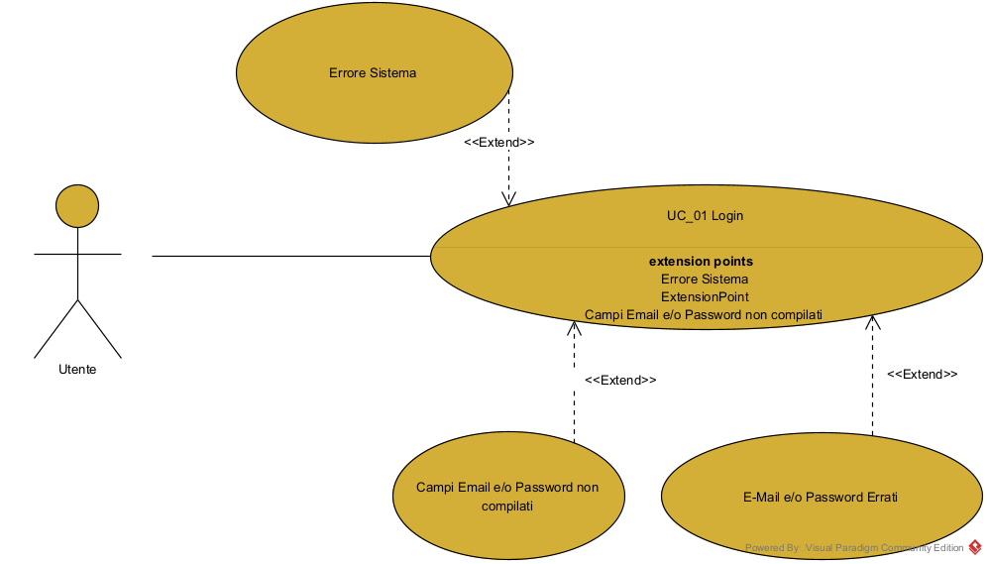

|  |  |  |  |
| --- | --- | --- | --- |
| **Use case name** | **UC_02: Effettua Logout alla piattaforma Car-Zone** | | |
| **Attore** | Marco: Utente | | |
| **Flusso di Eventi** | **Marco** | **Sistema** | |
| 1. Seleziona l'opzione "Logout" per  terminare la sessione attiva. |  | |
|  | 2. Il sistema registra l'azione di logout e  termina la sessione. | |
| 3. Reindirizza Marco alla pagina  Home (Home Page della piattaforma). |  | |
| **Entry condition** | Marco ha effettuato correttamente il login alla piattaforma e ha completato le  attività desiderate. | | |
| **Exit conditions** | Marco è stato disconnesso dal sistema ed è tornato alla pagina Home. | | |
| **Flussi**  **Alternarivi/Eccezionali:** | **Condizione** | | **Azione del sistema** |
| **1. Errore di Sistema al Logout** | Si verifica un errore interno del sistema durante l'elaborazione del logout. | | Il sistema visualizza un messaggio  d’errore generico, invitando Marco a  riprovare più tardi. |

|  |  |  |  |
| --- | --- | --- | --- |
| **Use case name** | **UC_03: RicercaAuto** | | |
| **Attore** | Marco: Utente | | |
| **Flusso di Eventi** | **Marco** | **Sistema** | |
| 1. Seleziona “Modello” sulla bar di navigalazione e scegli categoria desiderata. |  | |
|  | 2. Filtra il catalogo delle auto e visualizza solo le auto che corrispondono al tipo desiderato (Berlina). | |
| 3. Scorre i risultati mostrati dalla piattaforma e seleziona il modello di  suo interesse. |  | |
|  |  | 4. Restituisce le informazioni su tutte le auto disponibili per il modello scelto, inclusi dettagli come prezzo e descrizione. | |
| **Entry condition** | Marco è autenticato nella piattaforma Car-Zone ed è nella Home Page, pronto a  cercare un'auto. | | |
| **Exit conditions** | Marco visualizza i dettagli delle auto filtrate e può decidere se esplorare  ulteriormente o selezionare un’auto specifica. | | |
| **Flussi**  **Alternarivi/Eccezionali:** | **Condizione** | | **Azione del sistema** |

|  |  |  |
| --- | --- | --- |
| **1. Nessuna Auto Disponibile** | Marco seleziona “Berlina”, ma non ci sono auto disponibili che corrispondono a questi criteri. | Visualizza una pagina vuota. |
| **2. Errore nel Caricamento del Catalogo** | Dopo che Marco ha selezionato i criteri, il sistema non riesce a filtrare il catalogo a causa di un problema  tecnico. | Visualizza un messaggio di errore. |

|  |  |  |  |
| --- | --- | --- | --- |
| **Use case name** | **UC_04: VisualizazioneModelloAuto** | | |
| **Attore** | Marco: Utente | | |
| **Flusso di Eventi** | **Marco** | **Sistema** | |
| 1. Seleziona un modello specifico e  preme il pulsante per visualizzare le caratteristiche dettagliate. |  | |
|  | 2. Carica e mostra la pagina dettagliata del modello scelto, includendo informazioni come prezzo, descrizione e immagini. | |
| 3. Visualizza la pagina dettagliata del modello, consultando le caratteristiche e le informazioni  aggiuntive. |  | |
| **Entry condition** | Marco è autenticato e ha già navigato nel catalogo o ha effettuato una ricerca per  individuare un modello di suo interesse. | | |
| **Exit conditions** | Marco ha accesso alla visualizzazione dettagliata del modello scelto e può decidere se proseguire con altre azioni. | | |
| **Flussi**  **Alternarivi/Eccezionali:** | **Condizione** | | **Azione del sistema** |
| **1.Modello Non Disponibile** | Marco seleziona un modello, ma il sistema rileva che il modello non è più disponibile. | | Mostra una pagina errore. |
| **2. Errore nel Caricamento della Pagina del Modello** | Dopo che Marco ha selezionato il modello, si verifica un problema tecnico nel caricamento della pagina. | | Visualizza un messaggio di errore. |
|  |  | | |

|  |  |  |  |
| --- | --- | --- | --- |
| Use case name | UC_05: ConsultazioneCatalogoAuto | | |
| Attore | Marco: Utente | | |
| Flusso di Eventi | **Marco** | **Sistema** | |
| 1. Clicca sul pulsante “Tutte le Auto per visualizzare il catalogo delle auto. |  | |
|  | 2. Carica e visualizza l'intero catalogo delle auto attualmente disponibili, mostrando le marche di auto in vendita. | |
| 3. Esplora il catalogo delle auto, visualizzando le opzioni disponibili. |  | |
| Entry condition | Marco è autenticato e si trova nella homepage della piattaforma Car-Zone, dove può accedere a diverse funzionalità. | | |
| Exit conditions | Marco ha accesso alla visualizzazione completa del catalogo e può selezionare ulteriori azioni, come visualizzare i dettagli di un modello. | | |
| Flussi Alternarivi/Eccezionali: | **Condizione** | | **Azione del sistema** |
| 1. Catalogo Vuoto | Marco clicca sul pulsante per visualizzare il catalogo, ma attualmente non ci sono auto disponibili sulla piattaforma. | | Mostra una pagina vuota. |
| 2.Errore nel Caricamento del Catalogo | Dopo che Marco ha cliccato sul pulsante, il sistema riscontra un problema nel caricamento del catalogo. | | Visualizza un messaggio di errore a Marco. |

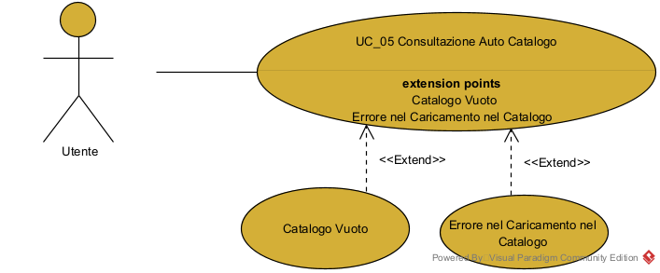

**Cliente**

|  |  |  |  |
| --- | --- | --- | --- |
| Use case name | UC_06: ConfermaOrdine | | |
| Attore | Marco: Utente | | |
| Flusso di Eventi | **Marco** | **Sistema** | |
| 1. Accede alla piattaforma, aggiunge l'auto al carrello, procede con il checkout e inserisce l'indirizzo. Successivamente, sceglie se pagare alla consegna o online |  | |
|  | 2. In caso di pagamento alla consegna, viene mostrata la pagina con le opzioni di conferma o annullamento dell'ordine. In caso di pagamento online, viene visualizzata la pagina con i dati di pagamento e la possibilità di confermare o annullare l'ordine. | |
| 3. Seleziona il pulsante per confermare o annullare l'ordine |  | |
|  |  | 4. Salva la conferma dell'ordine e visualizza la pagina degli ordini effettuati. | |
|  | 5. Visualizza la pagina dell’ordine con le sue caratteristiche |  | |
| Entry condition | Marco, autenticato come cliente sulla piattaforma Car-Zone, desidera procedere con l'acquisto di un'auto e confermare l'ordine. | | |
| Exit conditions | L'ordine di Marco è stato confermato con successo, e l’azione è stata registrata nel sistema. | | |
| Flussi Alternarivi/Eccezionali: | **Condizione** | | **Azione del sistema** |
| 1 Errore nel Salvataggio della Conferma | Dopo che Marco ha premuto “Conferma Ordine”, il sistema riscontra un errore nel salvare la scelta. | | Mostra un messaggio di errore. |

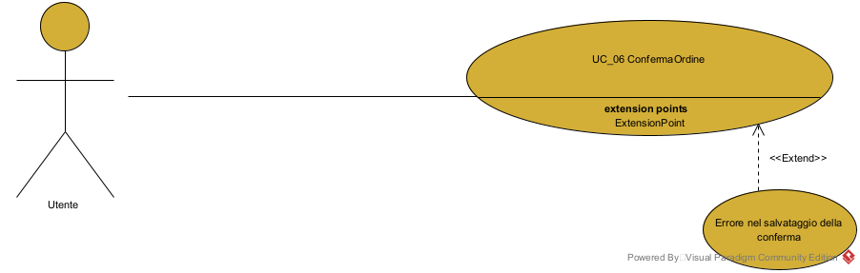

|  |  |  |  |
| --- | --- | --- | --- |
| Use case name | UC_07: GestioneOrdiniCliente | | |
| Attore | Marco: Utente | | |
| Flusso di Eventi | **Marco** | **Sistema** | |
| 1. Accede alla piattaforma inserendo le proprie credenziali e clicca sul pulsante “Visualizza Ordini” per accedere alla lista degli ordini associati al suo account. |  | |
|  | 2. Mostra una pagina contenente la lista di tutti gli ordini eseguiti da Marco. | |
| 3. Seleziona l’ordine che desidera visualizzare e clicca sul pulsante “Dettagli Ordini”. |  | |
|  |  | 4. Visualizza una pagina dedicata con le caratteristiche dettagliate dell’ordine selezionato. | |
|  | 5. Prende visione dei dettagli dell'ordine visualizzati. |  | |
| Entry condition | Marco è autenticato come cliente sulla piattaforma Car-Zone e ha ordini effettuati associati al proprio account. | | |
| Exit conditions | Marco ha visualizzato i dettagli dell’ordine specifico e può decidere se intraprendere ulteriori azioni (es. eliminare l’ordine). | | |
| Flussi Alternarivi/Eccezionali: | **Condizione** | | **Azione del sistema** |
| 1.Nessun Ordine DIsponibile | Marco clicca su “ Visualizza Ordini” ma non ci sono ordini associati al suo account. | | Mostra una pagina con tabella ordine senza righe. |
| 2.Errore nel Caricamento dei Dettaglio dell’Ordine | Dopo aver selezionato l'ordine, il sistema riscontra un errore nel caricamento della pagina dettagliata. | | Mostra un messaggio di errore. |

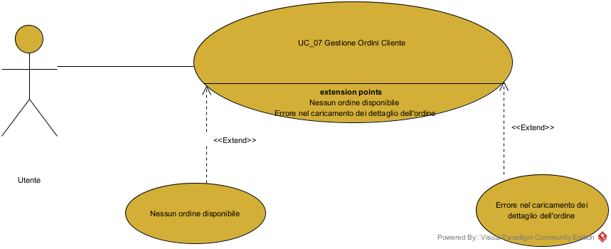

|  |  |  |  |
| --- | --- | --- | --- |
| Use case name | UC_08: VisualizzazioneOrdiniCliente | | |
| Attore | Marco: Utente | | |
| Flusso di Eventi | **Marco** | **Sistema** | |
| 1. Accede alla piattaforma inserendo le proprie credenziali e clicca sul pulsante “Visualizza Ordini” per accedere allo storico di tutti gli ordini a lui associati. |  | |
|  | 2. Visualizza una pagina contenente una lista completa di tutti gli ordini effettuati da Marco. | |
| 3. Prende visione della pagina con lo storico degli ordini. |  | |
| Entry condition | Marco è autenticato come cliente sulla piattaforma Car-Zone e desidera visualizzare il proprio storico ordini. | | |
| Exit conditions | Marco ha visualizzato la lista completa degli ordini e può decidere se selezionare un ordine specifico per visualizzare i dettagli. | | |
| Flussi Alternarivi/Eccezionali: | **Condizione** | | **Azione del sistema** |
| 1. Nessun Ordine nello Storico | Marco clicca su “Ordini” ma non ha ordini associati al suo account. | | Mostra una pagina con una tabella ordini con righe vuote. |
| 2. Storico degli Ordini Non Disponibile | Il sistema non riesce a recuperare lo storico degli ordini per un problema temporaneo. | | Mostra un messaggio di errore. |

**Utente non registrato**

|  |  |  |  |
| --- | --- | --- | --- |
| Use case name | UC_09: Registrazione | | |
| Attore | Marco: Utente | | |
| Flusso di Eventi | **Marco** | **Sistema** | |
| 1. Accede alla piattaforma e seleziona l’opzione per registrarsi come nuovo utente. |  | |
|  | 2. Visualizza il form di registrazione, richiedendo i seguenti campi obbligatori: Username, E-mail, Numero di telefono e Password. | |
| 3. Compila tutti i campi obbligatori nel form e invia la richiesta di registrazione. |  | |
|  |  | 4. Verifica la correttezza dei campi compilati. | |
|  |  | 5. Salva i dati inseriti da Marco, crea un nuovo account e visualizza un messaggio di conferma dell’avvenuta registrazione. | |
| Entry condition | Marco non è ancora registrato alla piattaforma Car-Zone e desidera completare la procedura di registrazione. | | |
| Exit conditions | Marco è registrato come nuovo utente sulla piattaforma. Ora può effettuare il login e accedere a tutte le funzionalità della piattaforma. | | |
| Flussi Alternativi/Eccezionali: | **Condizione** | | **Azione del sistema** |
| 1. Campi del Form Incompleti o Errati | Marco tenta di inviare il form senza aver completato tutti i campi obbligatori o inserisce dati in un formato non valido. | | Evidenzia i campi non completati o con errori e richiede a Marco di correggerli prima di poter inviare nuovamente il form. |
| 2. Indirizzo Email già in Uso | Marco inserisce un’email già associata a un altro account. | | Notifica a Marco che l’indirizzo email è già registrato. |
| 1. Errore nel Salvataggio dei Dati | Dopo aver inviato il form correttamente, si verifica un errore nel sistema che impedisce di salvare i dati. | | Visualizza un messaggio di errore. |

**Amministratore**

|  |  |  |  |
| --- | --- | --- | --- |
| Use case name | UC_010: AggiuntaNuovaAuto | | |
| Attore | Mattia: Amministratore | | |
| Flusso di Eventi | **Mattia** | **Sistema** | |
| 1. Accede alla piattaforma inserendo le proprie credenziali da amministratore e clicca sul pulsante “Aggiungi auto” per accedere alla funzione di aggiunta. |  | |
|  | 2. Visualizza una pagina contenente un form per l’inserimento dei dettagli della nuova auto. | |
| 3. Mattia compila il form inserendo: Nome auto, Marca, modello, prezzo, quantità e immagini, quindi clicca su “Aggiungi”. |  | |
|  |  | 4. Verifica la correttezza dei dati, aggiunge l’auto al catalogo, reindirizza Mattia alla pagin con un messaggio di conferma dell'avvenuta aggiunta dell'auto. | |
|  | 5. Prende visione della notifica di successo relativa all'operazione completata. |  | |
| Entry condition | Mattia è autenticato come amministratore sulla piattaforma Car-Zone e intende aggiungere una nuova auto al catalogo. | | |
| Exit conditions | La nuova auto è stata aggiunta con successo al catalogo, visibile agli utenti della piattaforma. | | |
| Flussi Alternarivi/Eccezionali: | **Condizione** | | **Azione del sistema** |
| 1. Form Incompleto o Campi Errati | Mattia tenta di inviare il form senza aver compilato tutti i campi obbligatori o inserisce dati non validi. | | Evidenzia i campi mancanti o errati e chiede a Mattia di correggerli prima di inviare nuovamente il form. |
| 2. Errore nel Caricamento delle Immagini | Mattia tenta di caricare immagini che non rispettano i requisiti del sistema (formato o dimensione non supportati). | | Mostra un messaggio di errore. |
| 3. Errore di Salvataggio nel Catalogo | Il sistema rileva un errore nel salvataggio dell'auto nel catalogo. | | Mostra un messaggio di errore e invita Mattia a riprovare in un secondo momento. |

|  |  |  |  |
| --- | --- | --- | --- |
| Use case name | UC_011: EliminazioneAutoCatalogo | | |
| Attore | Mattia: Amministratore | | |
| Flusso di Eventi | **Mattia** | **Sistema** | |
| 1. Accede alla piattaforma inserendo le proprie credenziali da amministratore e clicca sul pulsante “Elimina auto” per accedere alla funzione di aggiunta. |  | |
|  | 2. Mostra tendina con tutte le auto del catalogo e pulsante “Elimina Auto”. | |
| 3. Visualizza la BMW Serie 1 da eliminare e clicca sul pulsante “Elimina Auto . |  | |
|  |  | 6. Elimina l'auto dal catalogo, rimuove la sua visibilità agli utenti. | |
| Entry condition | Mattia è autenticato come amministratore sulla piattaforma Car-Zone e ha necessità di rimuovere una specifica auto dal catalogo. | | |
| Exit conditions | L’auto è stata rimossa dal catalogo e non è più visibile agli utenti sulla piattaforma. | | |
| Flussi Alternarivi/Eccezionali: | **Condizione** | | **Azione del sistema** |
| 1. Errore durante l'Eliminazione | Si verifica un errore nel sistema mentre Mattia conferma l’eliminazione del veicolo. | | Mostra un messaggio di errore e invita Mattia a ripetere l'operazione in un secondo momento. |

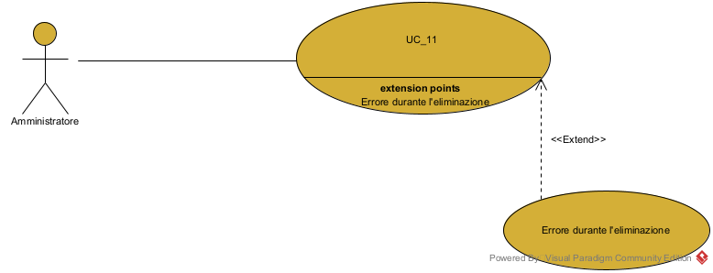

|  |  |  |  |
| --- | --- | --- | --- |
| Use case name | UC_012: ModificaAutoCatalogo | | |
| Attore | Mattia: Amministratore | | |
| Flusso di Eventi | **Mattia** | **Sistema** | |
| 1 Accede alla piattaforma inserendo le proprie credenziali da amministratore e clicca sul pulsante “Aggiorna auto” per accedere alla funzione di aggiunta. |  | |
|  | 2. Il sistema porta Mattia alla pagina “Aggiorna Auto” della piattaforma. | |
| 3. Mattia cerca l’Audi A1 tra le auto del catalogo per modificare il prezzo. |  | |
|  | 7. Mattia modifica i campi inserendo i nuovi valori e sottomette il form. |  | |
|  |  | 8. Il sistema verifica la validità dei dati inseriti e aggiorna il database con i nuovi dati, notificando a Mattia l’avvenuta modifica. | |
|  | 9. Mattia visualizza la notifica di successo dell’operazione. |  | |
| Entry condition | Mattia è un amministratore con credenziali valide per accedere alla piattaforma Car-Zone e si trova sulla pagina di “Home” dopo aver effettuato il login. | | |
| Exit conditions | La modifica del prezzo per l’Audi A1 è stata salvata con successo nel database. Mattia ha visualizzato una notifica di conferma dell’operazione. | | |
| Flussi Alternarivi/Eccezionali: | **Condizione** | | **Azione del sistema** |
| 1. Dati non validi nel form di modifica | Mattia inserisce un valore non valido per il campo “Prezzo” (es. valore vuoto o formato non valido). | | Il sistema notifica a Mattia che i dati inseriti non sono validi e lo invita a correggere i campi richiesti. |

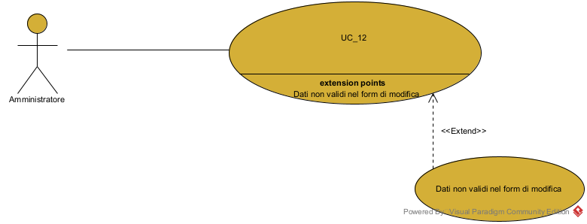

|  |  |  |  |
| --- | --- | --- | --- |
| Use case name | UC_013: GestioneOrdiniAmministratore | | |
| Attore | Mattia: Amministratore | | |
| Flusso di Eventi | **Mattia** | **Sistema** | |
| 1. Mattia, amministratore della piattaforma Car-Zone, desidera visualizzare i dettagli di un ordine specifico. Mattia accede alla piattaforma inserendo le proprie credenziali e clicca sul pulsante “Gestisci Altro” e poi pulsante “Dettagli Ordini” per accedere alla lista degli ordini a lui associati. |  | |
|  | 2. Il sistema restituisce una pagina contenente una lista con tutti gli ordini dei clienti. | |
|  | 5. Mattia prende visione dei dettagli dell'ordine nella pagina fornita. |  | |
| Entry condition | Mattia è un amministratore con credenziali valide e si trova nella pagina di “Home” dopo aver effettuato il login. | | |
| Exit conditions | Mattia ha visualizzato i dettagli degli ordini e la piattaforma ha fornito a Mattia tutte le informazioni specifiche. | | |
| Flussi Alternarivi/Eccezionali: | **Condizione** | | **Azione del sistema** |
| 1. Nessun ordine associato | Mattia accede alla sezione “Gestisci Ordini” e poi “Dettagli Ordini”ma non sono presenti ordini. | | Il sistema notifica a Mattia una pagina con un tabella senza righe. |
| 2. Errore nel caricamento della lista ordini: | Si verifica un errore durante il caricamento della lista degli ordini. | | Il sistema notifica a Mattia l’errore tecnico. |

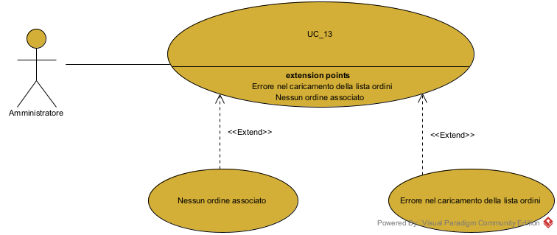

|  |  |  |  |
| --- | --- | --- | --- |
| Use case name | UC_014: VisualizzazioneClientiAmministratore | | |
| Attore | Mattia: Amministratore | | |
| Flusso di Eventi | **Mattia** | **Sistema** | |
| 1. Mattia, amministratore della piattaforma Car-Zone, vuole visualizzare l'elenco dei clienti presenti sulla piattaforma. Accede alla piattaforma inserendo le proprie credenziali e clicca sul pulsante “Gestisci Clienti” per accedere alla lista completa dei clienti. |  | |
|  | 2. Il sistema restituisce una pagina contenente l'elenco di tutti i clienti presenti sulla piattaforma. | |
| 3. Mattia prende visione dell'elenco dei clienti visualizzato dal sistema. |  | |
| Entry condition | Mattia è un amministratore con credenziali valide ed è già autenticato sulla piattaforma Car-Zone. | | |
| Exit conditions | Mattia ha visualizzato l’elenco dei clienti che hanno effettuato ordini sulla piattaforma. | | |
| Flussi Alternarivi/Eccezionali: | **Condizione** | | **Azione del sistema** |
| 1. Nessun cliente presente sulla piattaforma: | Mattia accede alla sezione “Visualizza Clienti” ma non ci sono clienti che hanno effettuato ordini sulla piattaforma. | | Il sistema visualizza una pagina con una tabella senza righe. |
| 2. Errore nel caricamento della lista dei clienti: | Si verifica un errore durante il caricamento della lista dei clienti. | | Il sistema notifica a Mattia che c’è stato un errore. |

|  |  |  |  |
| --- | --- | --- | --- |
| Use case name | UC_015: VisualizzazioneOrdiniAmministratore | | |
| Attore | Mattia: Amministratore | | |
| Flusso di Eventi | **Mattia** | **Sistema** | |
| 1. Mattia, amministratore della piattaforma Car-Zone, vuole visualizzare lo storico contenente tutti i suoi ordini. Accede alla piattaforma inserendo le proprie credenziali e clicca sul pulsante “Gesti Ordini” e successivamente sul pulsante “Ordini”per accedere alla lista di ordini dei clienti. |  | |
|  | 2. Il sistema restituisce una pagina contenente l'elenco completo di tutti gli ordini associati ai clienti. | |
| 3. Mattia visualizza lo storico degli ordini nella pagina caricata dal sistema. |  | |
| Entry condition | Mattia è un amministratore con credenziali valide e ha effettuato l'accesso alla piattaforma Car-Zone. | | |
| Exit conditions | Mattia ha visualizzato l'elenco completo di tutti gli ordini dei clienti. | | |
| Flussi Alternarivi/Eccezionali: | **Condizione** | | **Azione del sistema** |
| 1. Nessun ordine associato | Mattia accede alla sezione “Gestisci Altro” e poi clicclando su “Ordini” ma non ci sono ordini. | | Il sistema notifica a Mattia che non sono presenti ordini da visualizzare. |
| 2. Errore nel caricamento dello storico ordini: | Si verifica un errore durante il caricamento dello storico degli ordini. | | Il sistema notifica a Mattia che c’è stato un errore tecnico e lo invita a riprovare più tardi. |

## 3.4.3 Modello a oggetti

## 3.4.3.1 Dizionario dei dati

|  |  |  |
| --- | --- | --- |
| NOME OGGETTO | TIPOLOGIA | DESCRIZIONE |
| Cliente | Entity | Rappresenta l'utente registrato come cliente nella piattaforma. Contiene i dati personali e le informazioni di contatto necessarie per l'interazione con il sistema e ordini. |
| Amministratore | Entity | Utente con privilegi avanzati per gestire la piattaforma, inclusa la modifica del catalogo e la gestione dei clienti e ordini. |
| CatalogoAuto | Entity | Contiene l'elenco di auto disponibili sulla piattaforma per la consultazione e la ricerca da parte degli utenti. |
| Auto | Entity | Rappresenta un'auto specifica nel sistema, con dettagli come marca, modello, prezzo, descrizione. |
| Ordine | Entity | Rappresenta un ordine effettuato da un cliente, includendo dettagli dell'auto ordinata e lo stato dell'ordine. |
| VisualizzaOrdini | Boundary | Interfaccia che permette all’utente di visualizzare e gestire i propri ordini. |
| DettagliOrdini | Boundary | L’interfaccia che visualizza i dettagli dell’ordine. |
| Login | Boundary | Interfaccia per l'inserimento delle credenziali. |
| Logout | Boundary | Interfaccia che consente all’utente di effettuare il logout. |
| Registrazione | Boundary | Interfaccia per permettere agli utenti di registrarsi nella piattaforma, includendo i campi per inserire i dati personali e di accesso |
| AggiungiAuto | Boundary | Schermata per aggiungere una nuova auto al catalogo, disponibile agli amministratori |
| ModificaAuto | Boundary | Interfaccia che permette la modifica dei dati di un’auto esistente nel catalogo da parte degli amministratori. |
| Elimina Auto | Boundary | L’interfaccia che consente all’amministratore di selezionare un’auto e richiederne l’eliminazione. |
| RicercaAuto | Boundary | Permette agli utenti di effettuare ricerche nel catalogo delle auto in base al modello. |
| CatalogoAuto | Boundary | Schermata principale per la visualizzazione del catalogo delle auto. |
| VisualizzazioneAuto | Boundary | Interfaccia che mostra i dettagli completi di un’auto selezionata, incluse descrizione e immagini. |
| GestisciClienti | Boundary | Schermata per gli amministratori che permette di visualizzare e gestire i clienti che hanno effettuato ordini. |
| Ordini | Boundary | Interfaccia per visualizzare la lista degli ordini effettuati da tutti i clienti per gli amministratori. |
| Ordine | Control | Gestisce la logica per confermare l’ordine e aggiornare il sistema. |
| Login | Control | Gestisce la logica di validazione del login. |
| Logout | Control | Gestisce la logica per terminare la sessione utente. |
| AggiungiAuto | Control | Gestisce il processo di aggiunta di una nuova auto al catalogo, collegando i dati dell’interfaccia alla base dati. |
| ConfermaOrdine | Control | Coordina la conferma di un ordine da parte del cliente. |
| EliminaAuto | Control | Gestisce la logica per rimuovere un’auto dal catalogo, disponibile solo agli amministratori. |
| ModificaAuto | Control | Controlla la logica per la modifica dei dati di un’auto nel catalogo, gestendo le richieste dall'interfaccia. |
| Registrazione | Control | Supervisiona il processo di registrazione, verificando la correttezza dei dati inseriti. |
| VisualizzazioneAuto | Control | Coordina il processo di visualizzazione dei dettagli di un’auto, recuperando le informazioni richieste dalla base dati. |
| VisualizzazioneClienti | Control | Gestisce la logica per mostrare i dati dei clienti agli amministratori, collegandosi alla lista dei clienti registrati. |
| VisualizzazioneOrdini | Control | Coordina l’accesso alla lista degli ordini, mostrando i dettagli agli utenti o amministratori in base ai permessi. |
| RicercaAuto | Control | Coordina le richieste di ricerca nel catalogo delle auto, applicando modello auto e restituendo i risultati all'interfaccia. |
| Catalogo Auto | Control | Gestisce la logica di recupero dei dati dal sistema. |
| GestioneOrdini | Control | Coordina la logica di visualizzazione e gestione degli ordini. |

## 3.4.3.2 Diarammi di Classe

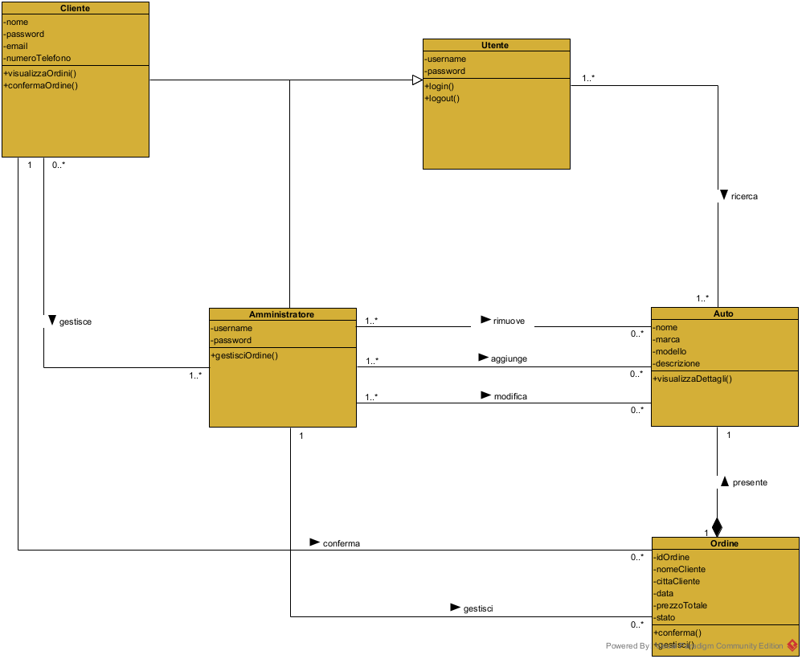

## 3.4.4 Modello dinamico

## 3.4.4.1 Lato Cliente

**UC_01 Login**

**UC_02 Logout**

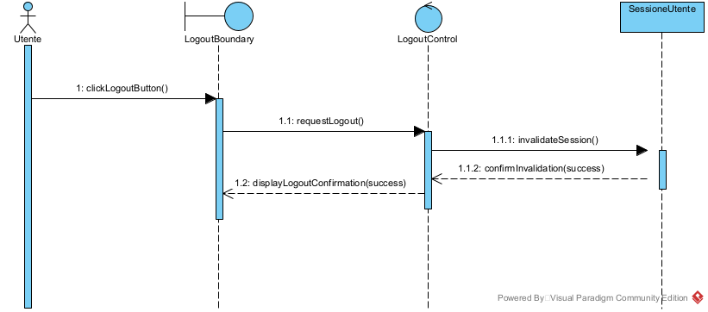

**UC_03 RicercaAuto**

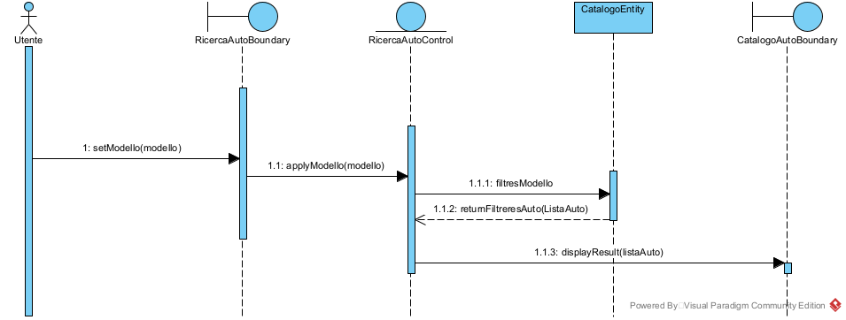

**UC_04 VisualizzazioneModelloAuto**

**UC_05 ConsultazioneCatalogoAuto**

**UC_06 ConfermaOrdine**

**UC_07 GestioneOrdiniCliente**

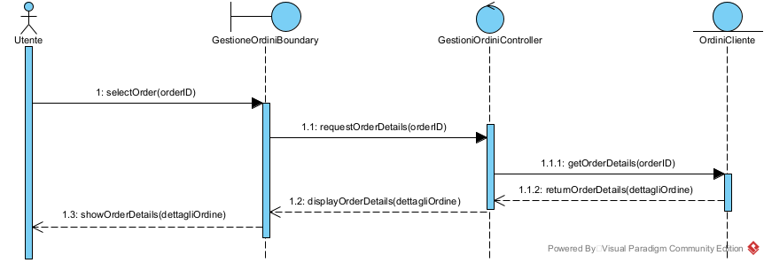

**UC_08 VisualizzazioneOrdiniCliente**

**UC_09 Registrazione**

## 3.4.4.2 Lato Amministratore

**UC_10 AggiungiNuovaAuto**

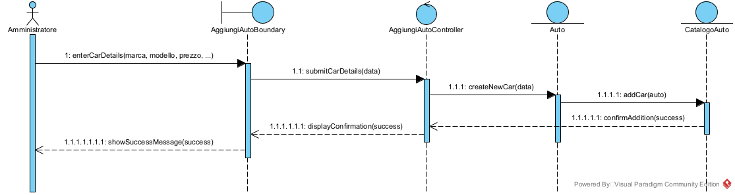

**UC_11 EliminazioneAutoCatalogo**

**UC_12 ModificaAutoCatalogo**

**UC_13 GestioneOrdini**

**UC_014 VisualizzazioneClienti**

**UC_15 VisualizzazioneOrdini**

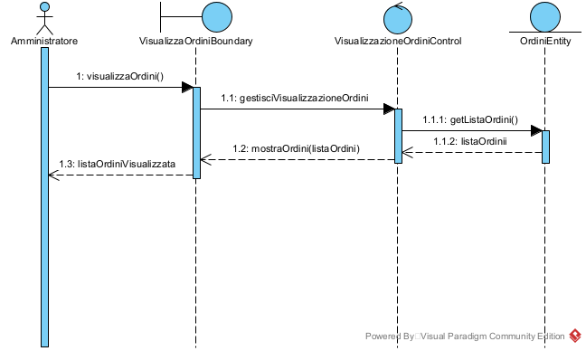

## 3.4.5 Interfaccia Utente - percorsi di navigazione e modelli di schermate

## 3.4.5.1 Lato Cliente

**NavPath Lato Cliente**

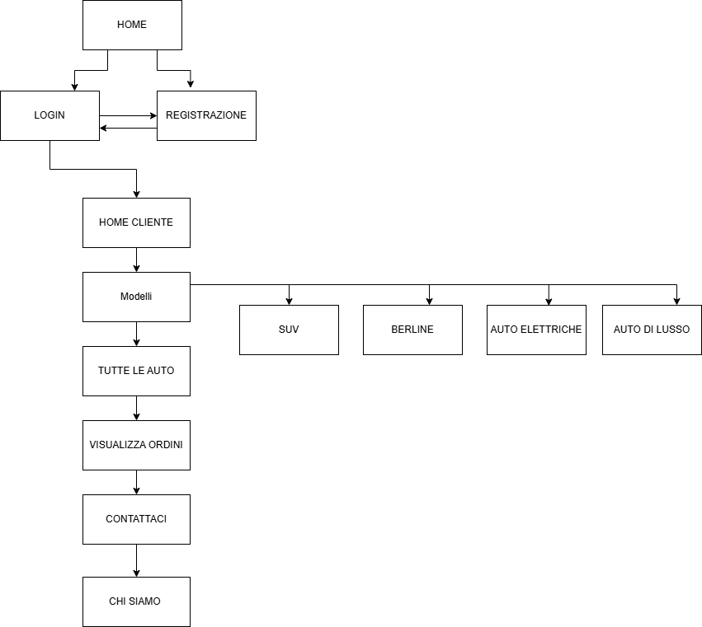

**Home**

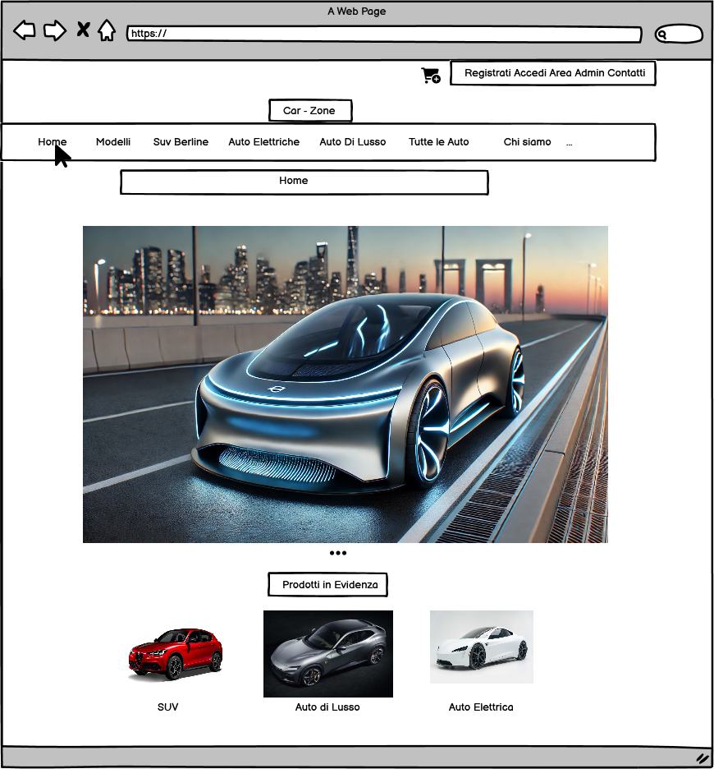

**Login**

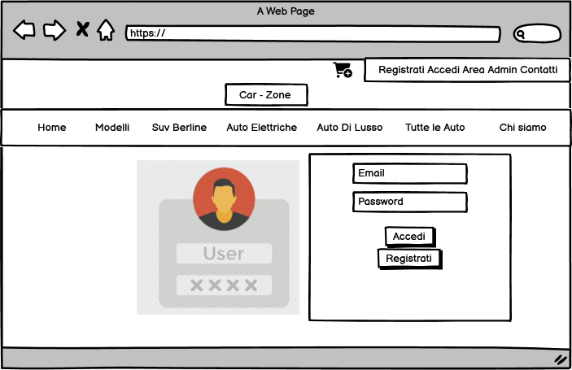

**Logout**

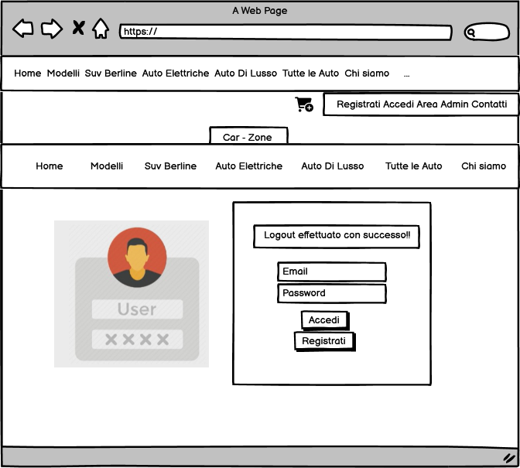

**Ricerca Auto**

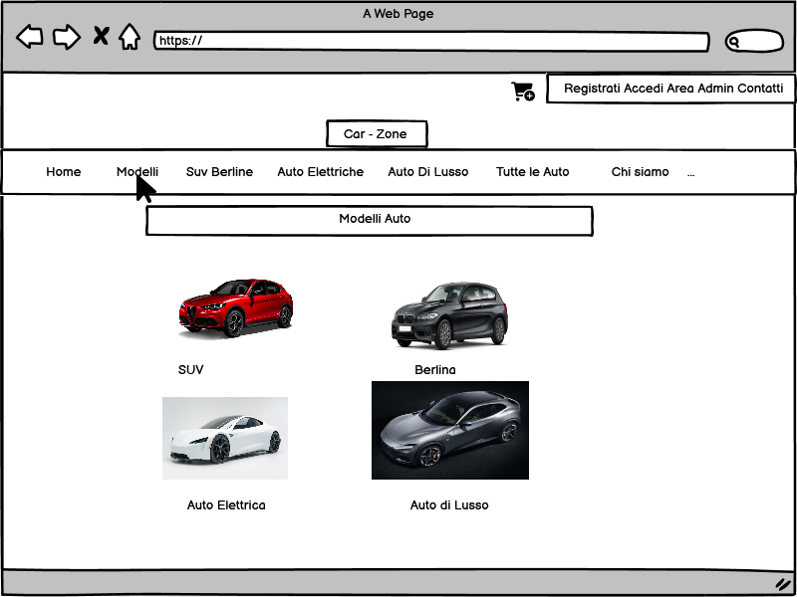

**Visualizzazione Modello Auto**

**Catalogo Auto**

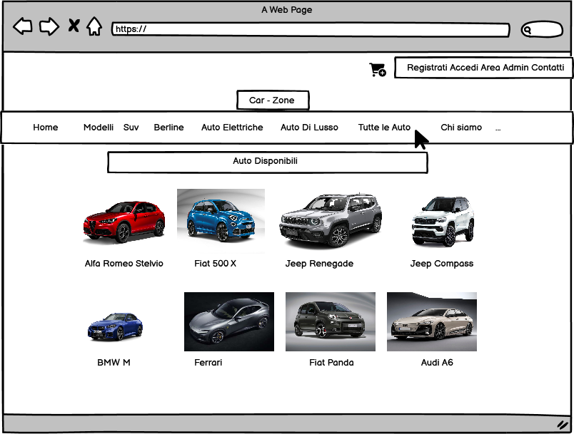

**Conferma Ordine**

**Gestione Ordini(Cliente)**

**Visualizzazione Ordine Cliente**

**Registrazione**

## 3.4.5.2 Lato Amministratore

**NavPath Amministratore**

**Aggiunta Auto**

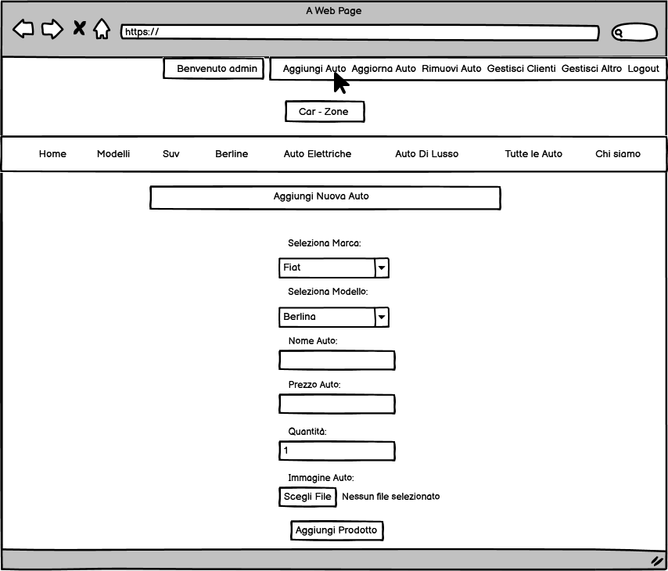

**Elimina Auto**

**Modifica Auto**

**Visualizzazione Clienti Amministratore**

**Visualizzazione Ordini(Amministratore)**

## 4.Glossary

* **Cliente**: Utente generico intenzionato a utilizzare la piattaforma per esplorare e finalizzare l'ordine di acquisto di un'autovettura. Ogni cliente ha un account con informazioni personali come username, password, email, numero di telefono.
* **Amministratore**: Figura responsabile della gestione della piattaforma e delle auto nel catalogo. Ha l’autorità di aggiungere, modificare o rimuovere auto dal catalogo, oltre a gestire gli ordini​
* **Utente Registrato**: Rappresenta un utente che ha completato la registrazione sulla piattaforma e dispone di un account. Aggiustare scenario.
* **Utente Non Registrato**: Utente che naviga la piattaforma senza aver effettuato la registrazione e ha accesso solo a funzioni limitate​.
* **Requisiti Funzionali (RF)**: Funzionalità specifiche che il sistema deve offrire, come la registrazione di un account, la gestione del catalogo e la conferma di ordini.
* **Requisiti Non Funzionali (RNF)**: Caratteristiche di qualità che il sistema deve soddisfare, come usabilità, affidabilità, prestazioni, supporto tecnico e specifiche di implementazione​.
* **Scenario**: Una descrizione di una sequenza di eventi che rappresenta un'interazione utente-sistema, come effettuare il login o consultare il catalogo delle auto​.
* **Use Case (UC)**: Descrizione dettagliata di come gli utenti interagiranno con il sistema per completare specifiche attività​.
* **Catalogo**: Rappresenta l'elenco delle auto disponibili sulla piattaforma, accessibile per la consultazione e la ricerca da parte dei clienti e degli amministratori​.
* **Control**: Categoria di elementi che coordinano le operazioni nella piattaforma, come gestione ordini e ricerca auto​.
* **Boundary**: Elementi dell'interfaccia utente attraverso i quali gli utenti interagiscono con la piattaforma, come schermate per la registrazione e la visualizzazione dei dettagli delle auto​.
* **Entry Condition**: Stato iniziale che deve essere soddisfatto affinché un caso d'uso possa iniziare, ad esempio l’autenticazione di un amministratore prima di modificare il catalogo​.
* **Exit Condition**: Stato finale di un caso d'uso, come la conferma di un ordine da parte di un cliente o il completamento della registrazione​.
* **Use Case Diagram (Diagramma dei Casi d'Uso)**: Rappresentazione grafica dei casi d'uso di un sistema, che mostra le interazioni tra gli attori (utenti o sistemi esterni) e le funzioni (casi d'uso) che questi possono eseguire sulla piattaforma. Serve a chiarire i requisiti funzionali e a rappresentare in modo visivo come gli utenti interagiscono con il sistema​.
* **Class Diagram (Diagramma delle Classi)**: Diagramma UML che rappresenta la struttura statica di un sistema, illustrando le classi, i loro attributi, i metodi e le relazioni (come associazione, ereditarietà e dipendenza) tra di esse. È essenziale per la modellazione dell'architettura del sistema, aiutando a definire la logica degli oggetti e le loro interazioni​.
* **Mockup**: Una rappresentazione visiva non interattiva dell'interfaccia utente, che mostra il layout delle pagine e l'organizzazione dei principali elementi visivi senza dettagli funzionali completi. I mockup sono utilizzati nelle fasi iniziali di progettazione per ottenere feedback sull'aspetto e l'usabilità della piattaforma prima della sua implementazione completa​.
* **Entity (Entità)**: Un concetto rappresentato come un oggetto o una classe che definisce una specifica unità informativa all'interno del sistema. Le entità rappresentano oggetti del mondo reale o concetti chiave del dominio applicativo. Ogni entità include attributi (proprietà) che descrivono i suoi dati e può essere correlata ad altre entità tramite relazioni. L’identificazione delle entità è fondamentale per costruire il modello dei dati e il diagramma delle classi​.
* **Sequence Diagram (Diagramma di Sequenza)**: Un diagramma UML che rappresenta la sequenza temporale delle interazioni tra oggetti o componenti del sistema per completare un particolare caso d'uso o operazione. Mostra come gli oggetti si scambiano messaggi (chiamate di metodo) in un ordine specifico per raggiungere un obiettivo, evidenziando il flusso logico di eventi nel tempo. I diagrammi di sequenza sono utili per visualizzare il comportamento dinamico del sistema, aiutando a chiarire l'ordine delle operazioni e le responsabilità tra oggetti coinvolti​.
* **NavPath (Navigation Path, Percorso di Navigazione)**: Sequenza predefinita di schermate o interfacce utente che l'utente segue per completare un'attività o raggiungere una funzionalità specifica all'interno della piattaforma.